Командиру 1 навчальної роти

РАПОРТ
Дійсним доповідаю, що я, солдат ПЛЕЩЕНКО Андрій Вікторович справи та посаду головного сержанта навчального взводу 1 навчальної роти
1 навчального батальйону військової частини А2900 здав.


До рапорту додаю копію обхідного листа.

Головний сержант навчального взводу 1 навчальної роти
солдат Андрій ПЛЕЩЕНКО
__.07.2026

Командиру 1 навчального батальйону

Доповідаю по суті рапорту солдата ПЛЕЩЕНКА Андрія Вікторовича.

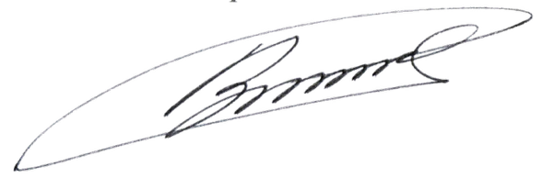
Командир 1 навчальної роти
лейтенант Богдан ГЕНЗЕЛЬ
__.07.2026

